# Важные годы в жизни каждого из нас.

Человек всегда стремился узнать неведомое, оно его манит, но в тоже время пугает. Пугает неопределённость, так как человек не знает, как на нём может отразиться то, что он хочет узнать. Но знание о будущем манило всегда и будет манить ещё долго!

В карме (судьбе) каждого человека есть такие даты, когда каждый человек может влиять на своё будущее. Именно в «Важные Годы», человек может изменить то, что ему хочется изменить, и звёзды дают ему эту возможность! Именно в «Важные Годы» с человеком могут происходить те события, которые повлияют на его жизнь.

Работая со многими людьми, можно выявить закономерность того, как отражаются на человеке «важные годы» жизни.

Молодой человек долгое время пытался добиться успеха в карьере, но все что то срывалось и не получалось. В один год, ему поступило предложение, на которое он согласился. В настоящее время Человек практически добился того, о чём мечтал ранее. Проанализировав дату его рождения, мы увидели, что предложение ему поступило именно в тот год, который для него являлся «важным».

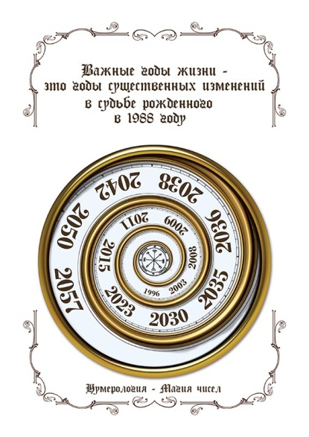В одной семье чуть не разыгралась трагедия. Они уже долгое время жили вместе и всерьёз думали о рождении ребёнка, но что, то не получалось. И отношения в семье накалялись год от года. Но, как и в первом случае, женщина прошла повторное обследование и курс лечения. Долгожданная беременность наступила! Именно в тот год, который оказался «важным» для мужа, а рождение ребёнка произошло в «важный год» супруги.

Если обратить взор на известные личности, то «важные годы» можно увидеть и в их жизни.

Один и примеров того, как нужно использовать потенциал важнейших лет - Владимир Путин. Он родился в 1952 году, и вы можете легко выяснить, что 1999 и 2000 годы, когда Путин стал последовательно Премьером и Президентом, как раз относятся к его Важным Годам.

Гарри Каспаров в подобный год стал Чемпионом мира по шахматам, а Суворов взял Измаил.

Как видно из примеров «важные годы» - это такие годы, когда мы в состоянии изменить многое в своей жизни! «Важные годы» - это путеводитель по жизни, а «важные месяцы» - это путеводитель на каждый год. Зная их, вы можете смело влиять на свою жизнь. Делая её ещё интереснее и увлекательнее. Добиться того, к чему вы так долго стремились и чего вы так хотите!

Узнайте свои «важные годы» и вы уже на полпути к успеху!!!!!!!!!

В канун грядущих праздников: День защитника отечества, День влюблённых и 8 марта, вы можете сделать оригинальный подарок. Рекомендации высылаются в дизайнерском оформлении и могут вписаться в ваш интерьер в виде красивого панно. От вас всего лишь необходимо ваша полная дата рождения.